- 部分资源可以延迟加载，udb和支付的
- 礼物图片加载慢 static.m.yy.com解析时间慢
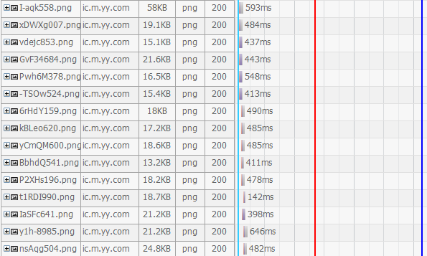

- 资源合并过大
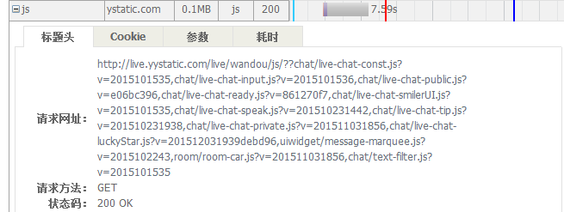

- swf文件没上cdn
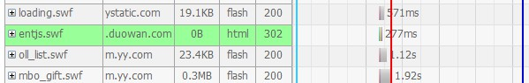

- 图片未指定浏览器缓存
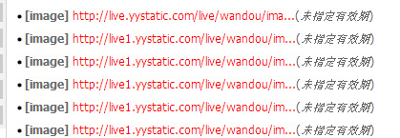

- 指定礼物栏图片的大小，减少页面重绘
- 全站图片进行再压缩，减小图片大小

